Муниципальное дошкольное образовательное учреждение
«Детский сад № 7» Левокумского района Ставропольского края
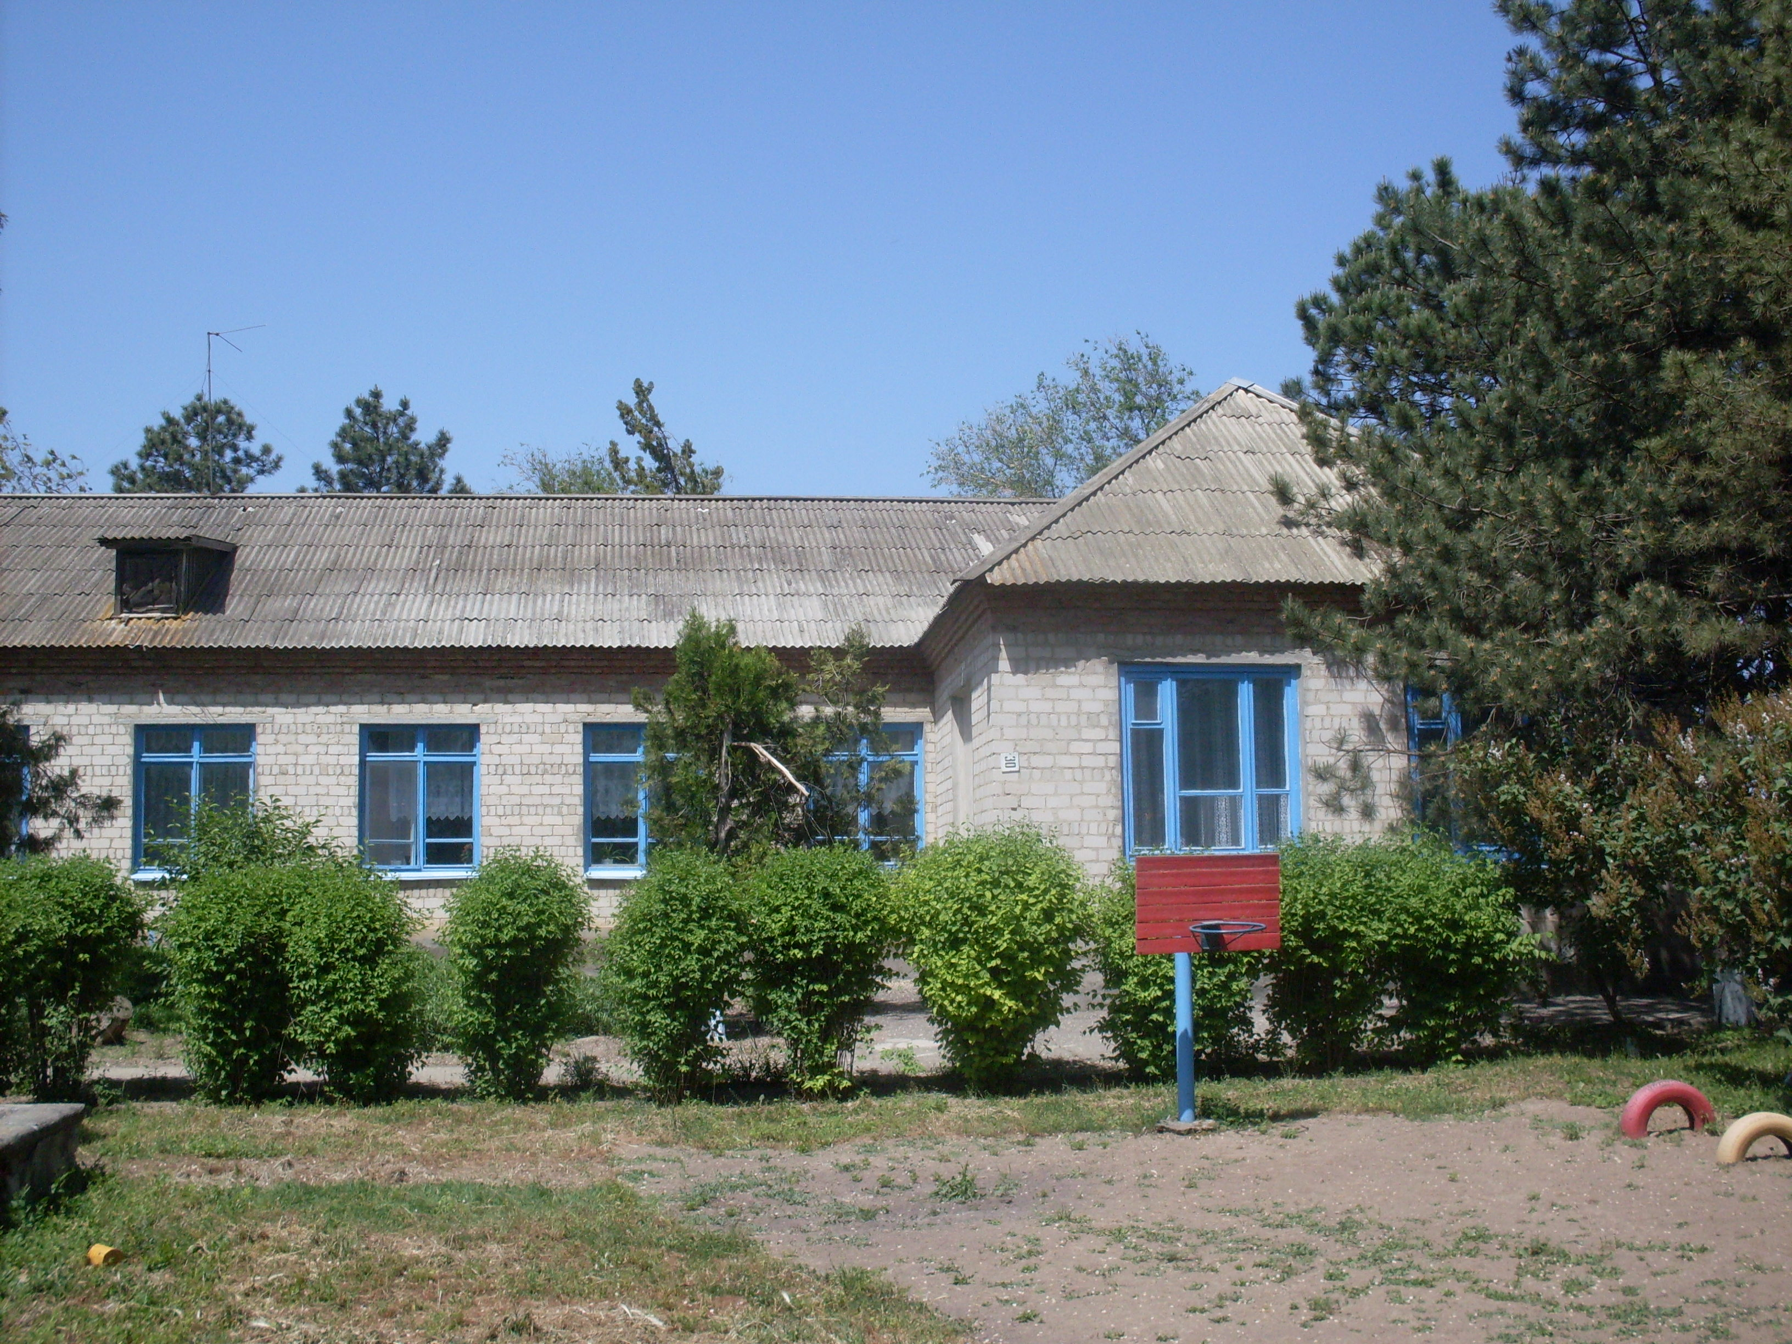
Адрес: с. Бургун-Маджары, улица Ленина, 30
Телефон: 5-68-38
Заведующая: Солошенко Татьяна Ивановна, руководитель первой квалификационной категории.
Заместитель по административно-хозяйственной части:
Лазарева Елена Николаевна

Качественный состав педагогов:
Общее количество педагогов | Высшая категория | Первая категория | Вторая категория
4 | - | - | 1
Количество групп: 2 разновозрастные группы.
Количество воспитанников: 42 человека.
Предметом деятельности детского сада является:
- воспитание, обучение и развитие детей;
- реализация программ дошкольного образования;
- проведение оздоровительных мероприятий.
Дошкольное образовательное учреждение предлагает следующие услуги:
Образовательные услуги:
- федеральная программа «Программа воспитания и обучения в детском саду» под ред. М.А. Васильевой;
- региональная программа «Программа по физической культуре в детском саду», автор П.П. Болдурчиди;
Оздоровительные услуги:
- ежедневные прогулки;
- физкультурно-оздоровительные мероприятия;
- витаминизация блюд.
Дополнительные услуги:
- кружок «Спортивная карусель»;
- музыкальный кружок «Капелька»;
- кружок «Красный, желтый, зеленый» (ознакомление с ПДД).
Достижения ДОУ:
- 3 место в районном конкурсе «Детский сад года-2009» в номинации «Малокомплектные ДОУ».

